SENAI – SERVIÇO NACIONAL DE APRENDIZAGEM INDUSTRIAL

CURSO – TÉCNICO EM INFORMÁTICA

THANARA CRISTINE CORRÊA

**BROWN FIT**

CURITIBA

2018

THANARA CRISTINE CORRÊA

**BROWN FIT**

Trabalho de conclusão de curso criado com os conhecimentos adquiridos no Curso Técnico em Informática do SENAI unidade Portão, como parte das exigências para a aprovação do curso citado.

CURITIBA

2018

**LISTA DE TABELAS**

Tabela 1 RF001 ....................................................................................................... 13

Tabela 2 RF002 ....................................................................................................... 13

Tabela 3 RF003 ....................................................................................................... 13

Tabela 4 RNF001 .................................................................................................... 17

Tabela 5 RNF002 .................................................................................................... 17

Tabela 6 RNF003 .................................................................................................... 17

Tabela 7 RN001 ...................................................................................................... 21

Tabela 8 RN002 ...................................................................................................... 21

Tabela 9 RN003 ...................................................................................................... 21

Tabela 10 UC001 .................................................................................................... 25

Tabela 11 UCD01 ................................................................................................... 25

Tabela 12 UCD02 ................................................................................................... 25

Tabela 13 UCD03 ................................................................................................... 25

Tabela 14 CD001 .................................................................................................... 21

Tabela 15 DS001 .................................................................................................... 21

Tabela 16 DS002 .................................................................................................... 21

Tabela 17 DS003 .................................................................................................... 21

Tabela 18 DA001 .................................................................................................... 21

Tabela 19 DA002 .................................................................................................... 21

Tabela 20 DA003 .................................................................................................... 21

Tabela 21 DER - Lógico 01 ..................................................................................... 21

Tabela 22 DER - Físico 01 ...................................................................................... 21

Tabela 23 CT001 ..................................................................................................... 21

Tabela 24 CT002 ..................................................................................................... 21

Tabela 25 CT003 ..................................................................................................... 21

**LISTA DE ILUSTRAÇÕES**

Figura 1 – Cronograma ........................................................................................... 13

Figura 2 – Cronograma, Gráfico de Gantt ............................................................... 13

Figura 3 – Protótipo de Tela de Login ..................................................................... 13

Figura 4 – Protótipo de Menu Principal ................................................................... 13

Figura 5 – Protótipo de Tela Inicial do Site ............................................................. 13

Figura 6 – Protótipo de Tela de Cadastro de Aluno ................................................ 13

**LISTA DE ABREVIATURAS**

CD: *ClassDiagram* (Diagrama de classe)

CT: Caso de Teste

DER: Diagrama de Entidade e Relacionamento

FA: Fluxo Alternativo

DS: Diagrama de Sequencia

DA: Diagrama de Atividade

NA: Não se Aplica

RF: Requisito Funcional

RN: Regra de Negócio

RNF: Requisito Não Funcional

SENAI: Serviço Nacional de Aprendizagem Industrial

SESI: Serviço Social da Indústria

SQL: *Structured Query Language* (Linguagem de Consulta Estruturada)

UC: *Use Case* (Caso de Uso)

UCD: *Use Case* (Caso de Uso Descritivo)

UML: *Unified Modeling Language* (Linguagem de Modelagem Unificada)

ERP: Enterprise Resource Planning (Planejamento dos recursos da Empresa)

BF: Brown Fit (Referência ao software em si)

Sumário

**1.** **INTRODUÇÃO** 9

**2.** **PROBLEMATIZAÇÃO** 10

**3.** **JUSTIFICATIVA** 11

**4.** **REFERENCIAL TEÓRICO (EMBASAMENTO TEÓRICO DO OBJETO DE PESQUISA)** 12

**5.** **OBJETIVOS** 13

5.1 OBJETIVO GERAL 13

5.2 OBJETIVO ESPECÍFICOS 13

**6.** **VIABILIDADE TÉCNICA E ECONÔMICA** 14

6.1 CRONOGRAMA 14

6.2 BUSINESS MODEL CANVAS 14

6.3 SUMÁRIO EXECUTIVO 14

**7.** **FERRAMENTAS** 15

**8.** **PROTÓTIPOS (MOQUPS)** 16

**9.** **DESENVOLVIMENTO** 18

**10.** **REQUISITOS** 19

10.1 FUNCIONAIS 19

10.2 NÃO-FUNCIONAIS 20

**11.** **REGRAS DE NEGÓCIOS** 21

**12.** **DIAGRAMAS** 23

12.1 DIAGRAMA DE CASO DE USO 23

12.2 DIAGRAMA DE CASO DE USO DESCRITIVO 23

12.3 DIAGRAMA DE CLASSE 26

12.4 DIAGRAMA DE SEQUÊNCIA 26

12.5 DIAGRAMA DE ATIVIDADE 27

12.6 DIAGRAMA ENTIDADE RELACIONAMENTO LÓGICO 27

12.7 DIAGRAMA ENTIDADE RELACIONAMENTO FÍSICO 27

**13.** **IMPLEMENTAÇÃO** 27

**14.** **ARQUITETURA E METODOLOGIA (POR QUE USAR ESTA ARQUITETURA?)** 28

**15.** **TELAS** 29

**16.** **PLANOS DE TESTE** 30

**17.** **CASO DE TESTE** 31

**18.** **CONCLUSÃO** 33

**19.** **REFÊRENCIAS** 34

**AGRADECIMENTOS**

Poucos tem o conhecimento sobre a dificuldade que tive em terminar esse projeto, o desafio que foi desenvolver tudo isso para a conclusão desse curso. Ou ao menos imaginam o que significa para mim conseguir finalizar mais esse processo de estudo e conhecimento em minha vida.

Dedico totalmente as forças obtidas para finalizar mais essa etapa da minha vida a memória de meu pai, Jaime Corrêa, gostaria que ele pudesse estar presente em minha formatura, esse sempre foi o plano.

E agradeço a colaboração dos professores desse curso, que sempre estiveram presentes para retirar quaisquer dúvidas durante o processo.

**RESUMO**

Propõe-se desenvolver um trabalho acadêmico aplicando conhecimentos adquiridos durante a realização do curso Técnico em Informática do SENAI - Portão. Neste trabalho será introduzido o software **Brown Fit**, site que tem como objetivo auxiliar o processo de execução funcional da academia, melhorando assim a relação tecnológica a esse mercado de trabalho.

**Palavras-chaves:** Software; Academia; Aluno; *Personal-Trainer*.

**ABSTRACT**

It is proposed to develop an academic work applying the knowledge acquired during the accomplishment of the Technical Course in Informatics of SENAI - Portão. In this work Brown Fit software will be introduced, a site that aims to support the functional execution process of the academy, thus improving the technological relation to this labor market.

**Palavras-chaves:** Software; Academy; Student; Personal-Trainer.

1. **INTRODUÇÃO**

A plataforma “Brown Fit”, é o site que vou mostrá-los, criado para melhorar a forma de como o um dono de academia, gere seus funcionários e alunos, possibilitando total acesso ao controle e a evolução de seus alunos, bem como através da implementação desta plataforma, tornaria mais eficaz de se obter os resultados desejados pelo aluno, melhorando sua relação consumidor estabelecimento, e também ao administrador manter um crescimento para o rendimento de trabalho desses funcionários.

1. **PROBLEMATIZAÇÃO**

O objetivo da minha pesquisa de trabalho de conclusão de curso, veio da necessidade de mostrar como um ERP *(Enterprise Resource Planning)* facilita o trabalho de uma empresa.

Como tema, usei uma academia, e a necessidade tecnológica que um sistema administrativo pode trazer de inovação para esse setor.

Ao meu entendimento, apresento um mini-ERP, como se fosse a modularização de um grande sistema em que o seu principal funcionamento será sobre os alunos.

1. **JUSTIFICATIVA**

Hoje em dia o principal motivo das pessoas procurarem uma academia se dá ao fato de estarem insatisfeitas com seu corpo. Para comprovar isso cito segundo uma pesquisa realizada por docentes, e alunos da Unicamp em 2016, “... *De acordo com Mariana, ao almejar um corpo diferente do atual, influenciados pelos paradigmas de beleza, alguns adolescentes adotam comportamentos inadequados para a saúde, como a omissão de refeições, restrição alimentar, uso de medicamentos, fórmulas ou produtos para ganho de peso ou massa muscular, dentre outros*...”.

Com a leitura de pesquisas como essa, e também realizadas apurações sobre o assunto, observei como a tecnologia da informação poderia ajudar nessa área.

Pois com o aumento da demanda, e crescimento do setor, esses pequenos ambientes irão precisar melhorar sua maneira de administração dos alunos, e sair do antigo “caderninho e prancheta de informações”, tudo no papel, onde leva tempo para arquivar e colher as informações necessárias para estabelecer metas e desempenhos atingidos por alunos individuais, e seus históricos.

Para a solução desse problema, apresento um mini-ERP online, que será comercializado com academias e nele poderá administrar uma modularização de seu serviço, a de alunos e funcionários.

Examinado tudo isso percebemos que utilizei do tema **“academia”** para esse trabalho de conclusão de curso, e a necessidade tecnológica que um sistema administrativo pode trazer de inovação para esse setor.

1. **REFERENCIAL TEÓRICO (EMBASAMENTO TEÓRICO DO OBJETO DE PESQUISA)**

O objeto da minha pesquisa de trabalho de conclusão de curso, veio da necessidade de mostrar como funciona um ERP (Enterprise Resource Planning), e mostrar o quanto ele pode facilitar o ofício de uma empresa.

Primeiro vamos introduzir e conceituar um ERP utilizando uma matéria de março de 2016, presente no site da empresa “*Mega Sistemas Corporativos*”, que exemplifica “... um software que é capaz de consolidar todos os setores da empresa em apenas um sistema simples e fácil de operar ...” e mais ainda “... *Permite, assim, uma visão panorâmica do seu negócio, em tempo real* ...”.

Ou seja, temos um grande sistema que é trabalhado em camadas, na qual podemos chamar de módulos integrados, porém sua principal ligação é o banco de dados em comum.

Agora que já temos uma definição, e um conceito, introduzo o sistema “Brown Fit”, uma mini-ERP, agora você se perguntaria porque mini? Deve-se ao fato de trabalhar apenas uma modularização do que ser implementado nesse sistema no futuro.

No sistema do **BF** será trabalhado com a base de dados de alunos, podendo cadastrá-los, obtendo um processo de acompanhamento do seu desempenho dentro da academia, para se ter um relatório sobre a evolução desse aluno, ou também a base de aulas, com a agenda de aulas disponíveis e horários. Assim temos apresentado as principais funções do meu sistema.

1. **OBJETIVOS**

5.1 OBJETIVO GERAL

Facilitar a administração da academia como um todo, com registros dos alunos, sugestões personalizadas, agenda referente aos *personal trainers* disponíveis.

5.2 OBJETIVO ESPECÍFICOS

1. Possibilitar a matrícula de novos alunos.
2. Auxiliar na organização administrativa do ambiente.
3. Aumentar a comunicação entre professor-aluno.
4. Impulsionar o rendimento dos professores.
5. Agregar novos conhecimentos de programação.
6. **VIABILIDADE TÉCNICA E ECONÔMICA**
   1. CRONOGRAMA

Planejar é estimar quais as atividades deverão ser realizadas; quem deverá realiza-las; quando devem ser realizadas e finalizadas; e quanto elas deverão custar. Neste caso é o planejamento de tempo de execução.

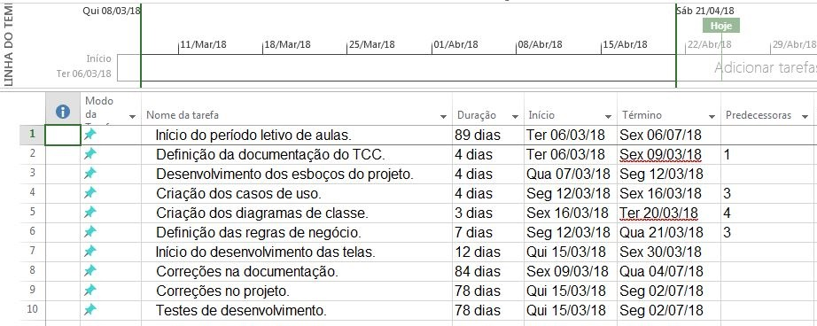

Figura 1 – Cronograma

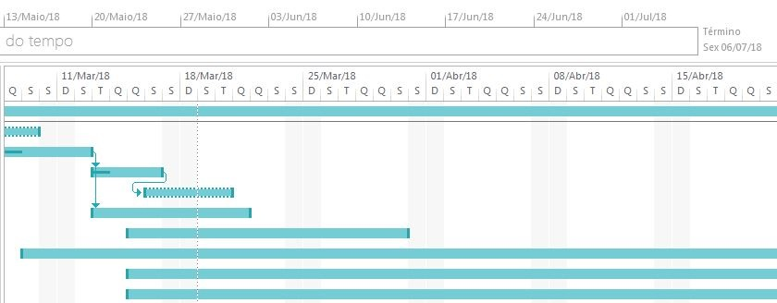

Figura 2 – Cronograma, Gráfico de Gantt

* 1. BUSINESS MODEL CANVAS
  2. SUMÁRIO EXECUTIVO

1. **FERRAMENTAS**
2. **Visual Studio 2017** - Ambiente de desenvolvimento integrado (IDE) da Microsoft para desenvolvimento de software especialmente dedicado ao. NET Framework e às linguagens Visua**l** Basic (VB), C, C++, C# e J#.
3. **Astah Community** - Software para modelagem UML.
4. **Word 2016** - Processador de texto produzido pela Microsoft.

1. **Microsoft SQL Server 2014** - Sistema gerenciador de Banco de dados relacional (SGBD) desenvolvido pela Microsoft.

1. **Microsoft Project 2016** - Programa de gerenciamento de projetos ou gestão de projeto desenvolvido pela empresa *Microsoft Corporation*.

1. **Ferramenta de Captura do Windows** - Ferramenta de captura de tela que acompanha o Windows.
2. **Site de Protótipos** - Moqups.com

1. **PROTÓTIPOS (MOQUPS)**

Segundo o Dicionário Online, protótipo é um “modelo; aquilo que se faz pela primeira vez e, normalmente, é usado como padrão, sendo copiado ou imitado”.

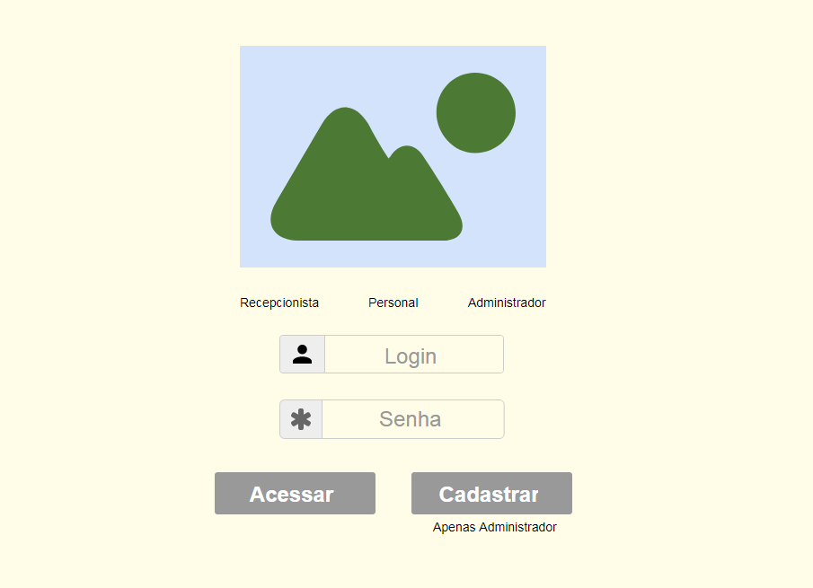

Figura 3 – Protótipo de Tela de Login

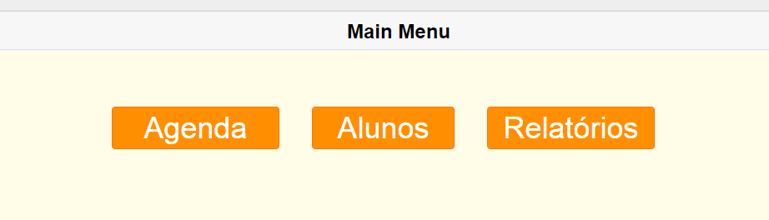

Figura 4 – Protótipo de Menu Principal

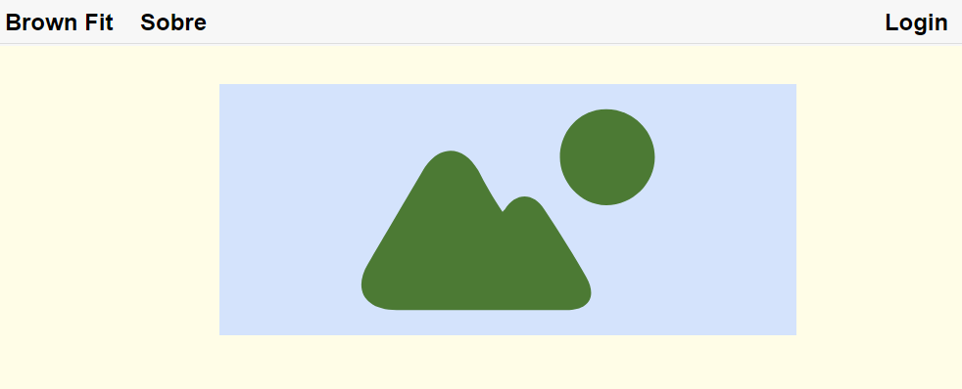

Figura 5 – Protótipo de Tela Inicial do Site

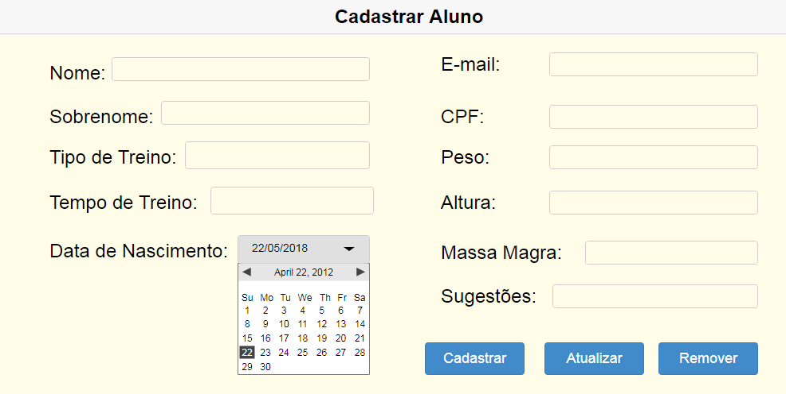

Figura 6 – Protótipo de Tela de Cadastro de Aluno

1. **DESENVOLVIMENTO**
2. **REQUISITOS**

Requisitos são condições, funcionalidades, tendências quais o sistema deverá assentir. Seu levantamento é vantajoso pois se basear nos impasses que o sistema deverá resolver, torna a estruturação do software mais prática e propicia.

* 1. FUNCIONAIS

Tabela 1 – RF001

|  |  |  |  |
| --- | --- | --- | --- |
|  | Requisito Funcional | | |
| Identificador | RF001 | | |
| Nome | Realizar login do usuário. | | |
| Módulo | Logar. | | |
| Data de Criação | 04/04/2017 | Autor | Thanara Corrêa |
| Data de  Modificação | N/A. | Autor | N/A. |
| Versão | 1.0 | Prioridade | Essencial |
| Descrição | Todo usuário para acessar o sistema deverá efetuar o login, preenchendo todos os campos (Login e senha). | | |

Tabela 2 – RF002

|  |  |  |  |
| --- | --- | --- | --- |
|  | Requisito Funcional | | |
| Identificador | RF002 | | |
| Nome | Cadastrar Personal | | |
| Módulo | Cadastrar. | | |
| Data de Criação | 04/04/2017 | Autor | Thanara Corrêa |
| Data de  Modificação | N/A. | Autor | N/A. |
| Versão | 1.0 | Prioridade | Essencial |
| Descrição | Após o administrador logar, ele pode realizar o cadastro de um personal trainer. | | |

Tabela 3 – RF003

|  |  |  |  |
| --- | --- | --- | --- |
|  | Requisito Funcional | | |
| Identificador | RF003 | | |
| Nome | Atualizar Aluno. | | |
| Módulo | Cadastrar. | | |
| Data de Criação | 04/04/2017 | Autor | Thanara Corrêa |
| Data de  Modificação | N/A. | Autor | N/A. |
| Versão | 1.0 | Prioridade | Essencial |
| Descrição | Se administrador, personal, ou recepcionista logados, podem atualizar novas informações dos alunos. | | |

* 1. NÃO-FUNCIONAIS

Com ajuda da internet, definimos da seguinte forma, “... trata-se de premissas e restrições técnicas aplicadas ao projeto ...”, mais informações nas referências.

Tabela 4 – RF001

|  |  |  |  |
| --- | --- | --- | --- |
|  | Requisito Não - Funcional | | |
| Identificador | RNF001 | | |
| Nome | Linguagem de Codificação | | |
| Módulo | Sistema | | |
| Data de Criação | 05/04/2017 | Autor | Thanara Corrêa |
| Data de  Modificação | N/A. | Autor | N/A. |
| Versão | 1.0 | Prioridade | Essencial |
| Descrição | Ao analisar com o cliente o software pedido e as necessidades do mesmo, definiu-se a linguagem padrão do sistema será C#, com utilização do framework MVC. | | |

Tabela 5 – RF002

|  |  |  |  |
| --- | --- | --- | --- |
|  | Requisito Não - Funcional | | |
| Identificador | RNF002 | | |
| Nome | Autenticação de Usuário | | |
| Módulo | Segurança | | |
| Data de Criação | 05/04/2017 | Autor | Thanara Corrêa |
| Data de  Modificação | N/A. | Autor | N/A. |
| Versão | 1.0 | Prioridade | Essencial |
| Descrição | Esse descreve que para ter acesso as funcionalidades do sistema, apenas será permitido após o “login”, autenticação de um usuário com permissões de acesso ao conteúdo. | | |

Tabela 6 – RF003

|  |  |  |  |
| --- | --- | --- | --- |
|  | Requisito Não - Funcional | | |
| Identificador | RNF003 | | |
| Nome | Atualizar Aluno. | | |
| Módulo | Cadastrar. | | |
| Data de Criação | 05/04/2017 | Autor | Thanara Corrêa |
| Data de  Modificação | N/A. | Autor | N/A. |
| Versão | 1.0 | Prioridade | Essencial |
| Descrição | Se administrador, personal, ou recepcionista logados, podem atualizar novas informações dos alunos. | | |

1. **REGRAS DE NEGÓCIOS**

Restrições, validações, condições e exceções do processo são exemplos clássicos de regras de negócios. Uma regra de negócio não necessariamente será refletida no sistema como uma funcionalidade, mas elas com certeza determinariam o comportamento de um ou mais funcionalidades do sistema.

Tabela 7 – RN001

|  |  |  |  |
| --- | --- | --- | --- |
| Regra de Negócio | | | |
| Identificador | RN001 | | |
| Nome | Permissão de acesso | | |
| Módulo | N/A | | |
| Data de Criação | 05/04/2018 | Autor | Thanara Corrêa |
| Data de  Modificação | N/A | Autor | N/A |
| Versão | 1.0 | Dependência | Essencial |
| Descrição | O sistema não permitirá acesso sem um login autenticado. | | |

Tabela 8 – RN002

|  |  |  |  |
| --- | --- | --- | --- |
| Regra de Negócio | | | |
| Identificador | RN002 | | |
| Nome | Nível de acesso | | |
| Módulo | N/A | | |
| Data de Criação | 05/04/2018 | Autor | Thanara Corrêa |
| Data de  Modificação | N/A | Autor | N/A |
| Versão | 1.0 | Dependência | Essencial |
| Descrição | Existirá 3 tipos de usuários: Administrador, Personal, e a Recepcionista e cada um terá um nível de acesso diferente ao sistema. | | |

Tabela 9 – RN003

|  |  |  |  |
| --- | --- | --- | --- |
| Regra de Negócio | | | |
| Identificador | RN003 | | |
| Nome | Desativação de Aluno | | |
| Módulo | N/A | | |
| Data de Criação | 05/04/2017 | Autor | Thanara Corrêa |
| Data de  Modificação | N/A | Autor | N/A |
| Versão | 1.0 | Dependência | Desejável |
| Descrição | Um aluno nunca será deletado, apenas desativado do sistema. | | |

1. **DIAGRAMAS**
   1. DIAGRAMA DE CASO DE USO

Diagrama de caso de uso é um dos diagramas disponíveis na UML para a modelagem de aspectos dinâmicos de sistemas.

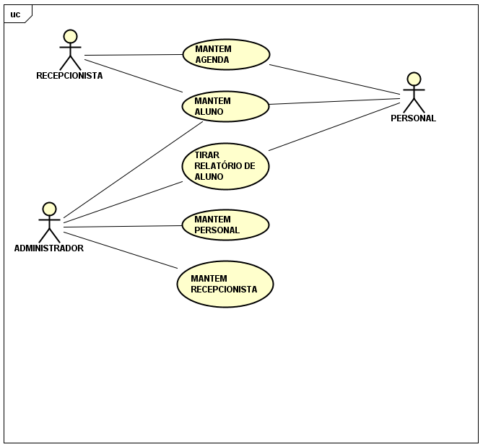

Figura 11 / Tabela 10 – Diagrama de Caso de Uso

* 1. CASO DE USO DESCRITIVO

Tabela 11 - UCD01

|  |  |
| --- | --- |
| **Autores** | Thanara Corrêa |
| **Data** | 25/04/2018 |
| **Nome do caso de Uso**  **Ator primário**  **Atores Secundários** | Mantem Agenda  Recepcionista, Personal  Sistema, Administrador |
| **Precondições** | Estar logado no sistema. |
| **Fluxo Principal** | FP01. O usuário realiza seu login. FP02. O usuário clicará no botão de agenda no menu principal.  FP03. O usuário poderá introduz os dados pedidos, ou pesquisa e atualiza as informações antigas.  FP04. Clica em salvar, confirma que quer salvar. |
| **FLUXO ALTERNATIVO** | FA01 – Autorização de Acesso:  FA01.1.Recepcionista: Abre o menu agenda.  FA01.2. Autorização: Apenas de visualização, não pode realizar cadastros de aula. |
| **Pós-condições** | Estar na tela de agenda. |

Tabela 12 - UCD02

|  |  |
| --- | --- |
| **Autores** | Thanara Corrêa |
| **Data** | 25/04/2018 |
| **Nome do caso de Uso**  **Ator primário**  **Atores Secundários** | Tirar relatório de Aluno  Personal  Sistema, Administrador |
| **Precondições** | Estar logado no sistema. |
| **Fluxo Principal** | FP01. O usuário realiza seu login. FP02. O usuário clicará no botão de relatórios no menu principal.  FP03. O usuário deverá pesquisar um aluno, e poderá gerar um relatório dele. |
| **Fluxo Alternativo** | FA01 – Aluno não existente:  FA01.1. Personal: Pesquisa um aluno na barra de pesquisa.  FA01.2. Site: apresenta mensagem de erro: “Aluno inexistente ”. |
| **Pós-condições** | Estar na tela de relatórios. |

Tabela 13 - UCD03

|  |  |
| --- | --- |
| **Autores** | Thanara Corrêa |
| **Data** | 25/04/2018 |
| **Nome do caso de Uso**  **Ator primário**  **Atores Secundários** | Mantem Personal, Mantem Recepcionista  Administrador  Sistema |
| **Precondições** | Estar logado no sistema. |
| **Fluxo Principal** | FP01. O usuário realiza seu login.  FP02. O usuário escolhe qual funcionário vai cadastrar, clica no botão e é redirecionado para a tela.  FP03. O usuário deverá inseri as informações.  FP04. O usuário clica em “salvar”, e confirma que vai salvar. |
| **FLUXO ALTERNATIVO** | FA01 – Remover acesso:  FA01.1.Administrador: Pesquisa o funcionário, e deleta seu acesso de login.  FA01.2. Site: apresenta mensagem “Deseja confirmar? ”. “Sim. Não. ” |
| **Pós-condições** | Estar na full-acess. |

* 1. DIAGRAMA DE CLASSE
  2. DIAGRAMA DE SEQUÊNCIA

Podemos representar o diagrama de sequência citando *“... O diagrama de sequência preocupa-se com a ordem temporal em que as mensagens são trocadas entre os objetos envolvidos em um determinado processo ...”* (Guedes A. T. Gilleanes, 2004, p. 29)

Tabela 15 - DS001

Inserir imagem

Tabela 16 - DS002

Inserir imagem

Tabela 17 - DS003

Inserir imagem

* 1. DIAGRAMA DE ATIVIDADE

Para uma melhor descrição do diagrama de atividade, cito o mesmo livro *“... esse diagrama preocupa-se em descrever passos a serem percorridos para a conclusão de uma atividade específica...”* (Guedes A. T. Gilleanes, 2004, p. 31)

Tabela 18 - DA001

Inserir imagem

Tabela 19 - DA002

Inserir imagem

Tabela 20 - DA003

Inserir imagem

* 1. DIAGRAMA ENTIDADE RELACIONAMENTO LÓGICO

Compreende uma descrição das estruturas que serão armazenadas no banco e que resulta numa representação gráfica dos dados de uma maneira lógica, inclusive nomeando os componentes e ações que exercem uns sobre os outros.

* 1. DIAGRAMA ENTIDADE RELACIONAMENTO FÍSICO

É uma descrição de um banco de dados no nível de abstração visto pelo usuário do SGBD. Assim, esse modelo depende do SGBD que está sendo usado.

1. **IMPLEMENTAÇÃO**
2. **ARQUITETURA E METODOLOGIA (POR QUE USAR ESTA ARQUITETURA?)**
3. **TELAS**
4. **PLANOS DE TESTE**
5. **CASO DE TESTE**

Tabela 23 – CT001

|  |  |
| --- | --- |
| Caso de Teste: | CT – 001 – Usuário não cadastrado |
| Tela: | Tela de Login |
| Pré-Condições: | Usuário não estar cadastrado no site |
| Procedimentos: | 1. O usuário digitará o usuário 2. O usuário digitará a senha 3. O sistema irá apresentar uma mensagem de erro, sobre não estar cadastrado 4. O usuário clica em cadastrar-se |
| Resultado Esperado: | A mensagem de erro ser apresentada, se o usuário que tentou logar, sem ter se cadastro. |
| Dados de Entrada: | Usuário, senha. |
| Prioridade: | Alta |
| Técnica: | Manual |

Tabela 24 – CT002

|  |  |
| --- | --- |
| Caso de Teste: | CT – 002 – Avaliação de Postagens |
| Tela: | Tela de Postagens |
| Pré-Condições: | Usuário estar logado, e na tela correspondente |
| Procedimentos: | 1. O usuário abre uma postagem 2. O usuário lê a postagem 3. No campo de avalição, ele digita a nota de 0 á 10 4. Clica em Enter, e sua nota é enviada |
| Resultado Esperado: | A nota do usuário ser enviada para a postagem. |
| Dados de Entrada: | Usuário, avaliação. |
| Prioridade: | Média |
| Técnica: | Manual |

Tabela 25 – CT003

|  |  |
| --- | --- |
| Caso de Teste: | CT – 003 – Cadastrar-se |
| Tela: | Tela de Cadastro |
| Pré-Condições: | Usuário não estar cadastrado no site |
| Procedimentos: | 1. O usuário entra no site 2. O usuário vai no menu “Cadastrar Usuário” 3. Informa seus dados de login 4. Informa seus dados de residência 5. Clica em “Finalizar Cadastro” |
| Resultado Esperado: | A mensagem de cadastro realizado com sucesso ser apresentada, e as informações do usuário serem inseridas no banco. |
| Dados de Entrada: | Usuário, login e senha. |
| Prioridade: | Alta |
| Técnica: | Manual |

1. **CONCLUSÃO**

Esse projeto foi concluído para entrega, porém ocorrendo necessidade de atualização e implementação de novas funcionalidades, e atualizações.

A criação deste site se dará por concluído, quando a sua implementação for efetuada com sucesso, e seu desenvolvimento ocorrer conforme o desejado e planejado. Pois a lição a ser acrescentada com a dificuldade desse projeto será levada até seu encerramento.

Ao final então, no ar, teremos um site comercial em que academias irão utilizar para meio de controle de seus alunos, professores e processos.

O esperado é a satisfação do cliente com a nova ferramenta obtida.

E com isso temos o encerramento do projeto “**BROWN FIT**”.

1. **REFÊRENCIAS**

**Regras de Negócio**

Softwares de gestão de academia do Brasil: conheça os principais!

*Disponível em: <http://www.devmedia.com.br/gestao-de-regras-denegocios/30670>. Último acesso em: 24 Abril 2018.*

**Justificativa: Pesquisa citada**

Pesquisa aponta estado nutricional e insatisfação de adolescentes com o peso

*Disponível em: <https://www.fcm.unicamp.br/fcm/noticias/2016/pesquisa-aponta-estado-nutricional-e-insatisfacao-de-adolescentes-com-o-peso/>. Último acesso em: 16 Maio 2018.*

**Embasamento Teórico**

Softwares de gestão de academia do Brasil: conheça os principais!

*Disponível em: <https://blog.vindi.com.br/softwares-de-gestao-de-academia-do-brasil-conheca-os-principais/>. Último acesso em: 19 Mar 2018.*

**Referencial Teórico: Pesquisa citada**

Enterprise Resource Planning: afinal, o que é ERP?

*Disponível em: <https://www.mega.com.br/blog/enterprise-resource-planning-afinal-o-que-e-erp-3792/>. Último acesso em: 16 Maio 2018.*

**Livro: UML**

Uma abordagem prática

*Guedes, G. UML – Uma abordagem prática, 2004, Novatec Editora Ltda.*

**Protótipos**

Dicionário online, dicio.

*Disponível em: <* *https://www.dicio.com.br/prototipo/>. Último acesso em: 14 Maio 2018.*

**Requisitos Não-Funcionais**

O que é um requisito não-funcional?

*Disponível em: < http://www.ateomomento.com.br/o-que-e-um-requisito-nao-funcional//>. Último acesso em: 16 Maio 2018.*

**Normas da ABNT**

Normas ABNT – Regras para TCC e Monografias (ATUALIZADAS)

*Disponível em: <https://www.normaseregras.com/normas-abnt/>. Último acesso em: 19 Março 2018.*

Passo a passo para fazer resumo e abstract no seu TCC

*Disponível em: <https://blog.mettzer.com/resumo-abstract-tcc/>. Último acesso em: 19 Março 2018.*